1. **作業要求：**

請各組根據自己在 HW1 所分配到的 **ETF** ，以及爬蟲程式 ，將所需的資料從網站 (不限來源)扒下 來後，用上述 A,B,C 三 個評比 指標 來排列 ETF ，用「週資料」及「月資料」分析，程式 從 Now () 開始回朔至少三年資料

1. **資料來源及計算：**
2. "**週報酬率**" 及 "**月報率**"

* 篩選至今成立三年以上ETF，爬蟲得到淨值NAV(或市價closing price)資料
* t期return **Rt**= [(NAV**t** - NAVt-1) / NAVt-1]*100%

1. **"無風險利率"**

* 使用美國一個月期國庫券殖利率，資料來源為U.S. DEPARTMENT OF THE TREASURY：

<https://www.treasury.gov/resource-center/data-chart-center/interest-rates/Pages/TextView.aspx?data=yieldYear&year=2016>

* 抓取2016~2019年日資料檔案如下連結(單位為年化%)，換算週、月資料後得到 **Rf**

<https://github.com/leo08260826/Fintech_HW/tree/Angel/HW4/Reskless%20rate>

1. **"週超額報酬率" 及 "月超額報率" → 主要以此項進行指標的計算**

* t期excess return **eRt = Rt - Rf**

1. **指標A**

**2009_JBF_Portfolio performance evaluation with generalized Sharpe ratios_ASKSR: 請用第38式**

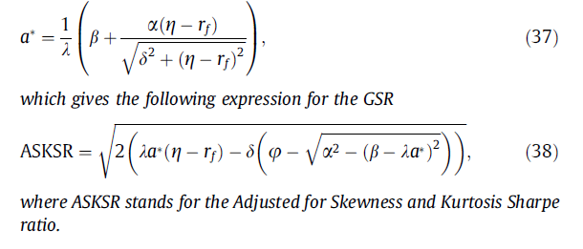

* 要使用(38)式算出老師要求的結果，則需要(37)式及算式中各個變數來源
* 如果遇到根號內為負值的情況則以(20)式解決

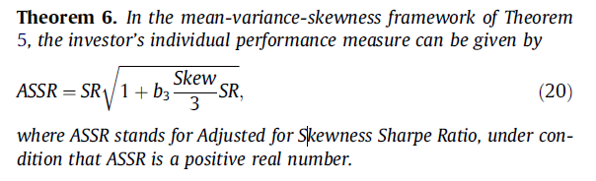

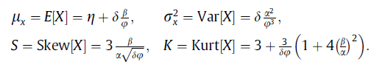

* $μ_{x}$ = 該支ETF週/月超額報酬率的期望值(平均數)
* $σ_{x}^{2}$ =該支ETF週/月超額報酬率的變異數
* S = Skew[X] = 該支ETF週/月超額報酬率分布的偏度 (Python應該有內建計算的功能)

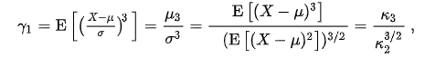



(<https://zh.wikipedia.org/wiki/%E5%81%8F%E5%BA%A6>)

* K = Kurt[X] =該支ETF週/月超額報酬率分布的峰度 (Python應該有內建計算的功能)



* 算出 $μ_{x}$、 $σ_{x}^{2}$、S、K後代入下圖公式得 α、β、η、δ、φ，代回(38)式得解

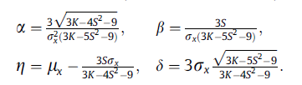



1. **指標B**

**2011_JBF_Omega performance measure and portfolio insurance: 請用第8式，L＝無風險利率**

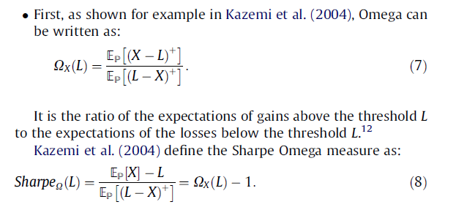

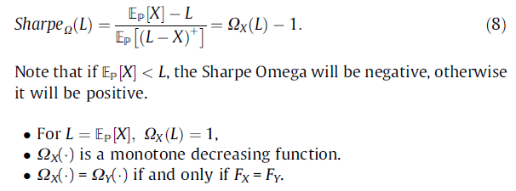

* **上(7)式中，X=週/月報酬率Rt (t=1,2,...,n)，L=無風險利率 Rf，帶入後分子求獲利情況下(X>L時)的期望值，分母求損失情況下的期望值(L<X時)，求出 $Ω_{X}\left(L\right)$**
* **以上面得的 $Ω_{X}\left(L\right)$ 計算(8)式結果得 ${Sharpe}_{Ω}\left(L\right)$ (每支ETF都會有一個)**

1. **指標C**

**2013_EL_A global index of riskiness: 請用p.494中之Q(g)**

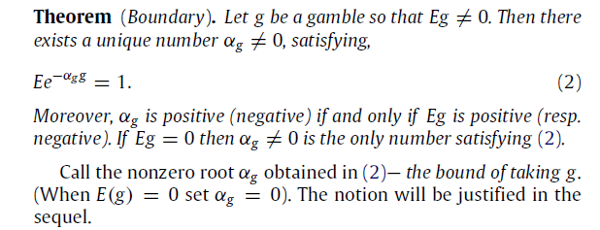

* **上(2)式中，g以各ETF之超額報酬率eRt代入，求的期望值=1，以解出 $α_{g}$ (每支ETF都會有一個)**
* $α_{g}$**再代入下圖標黃色算式求出Q(g)**

